SVG  系列课程之



走进  SVG

太扯蛋



Techird

微博：@techird

Lesson  1  -  走进  SVG



1.1.  SVG  简介 

1.2.  SVG  的基本图形和属性 

1.3.  SVG  基本操作  API 

1.4.  综合例子：简单  SVG  编辑器

1.1.  SVG  简介

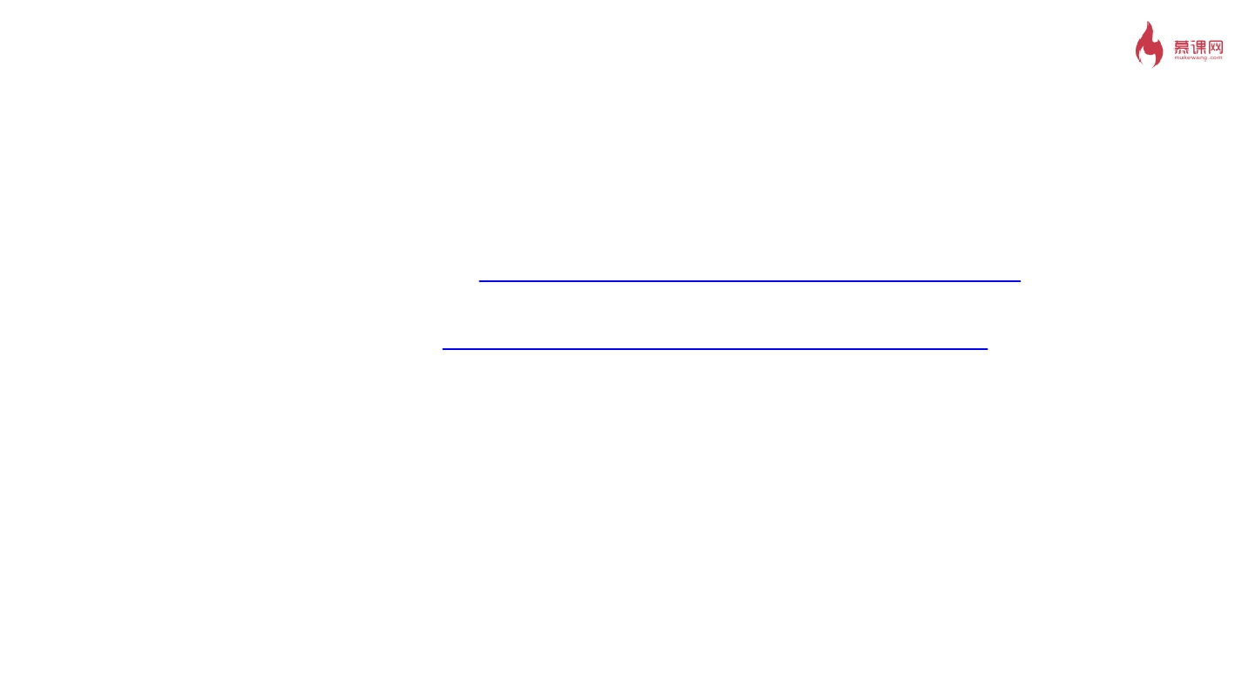

· 使用  XML  描述的矢量文件 

· W3C  标准（1.1）（http://www.w3.org/TR/SVG11/） 

· 浏览器支持情况（http://caniuse.com/#cats=SVG） 

✓ IE  9+ 

✓ Chrome  33.0+ 

✓ Firefox  28.0+ 

✓ Safari  7.0+

1.1.  SVG  简介  -  矢量图和位图



位图（BMP、PNG、JPG等）

矢量图（SVG、AI等）

基于颜色的描述 基于数学的描述

1.1.  SVG  简介  -  简单示例

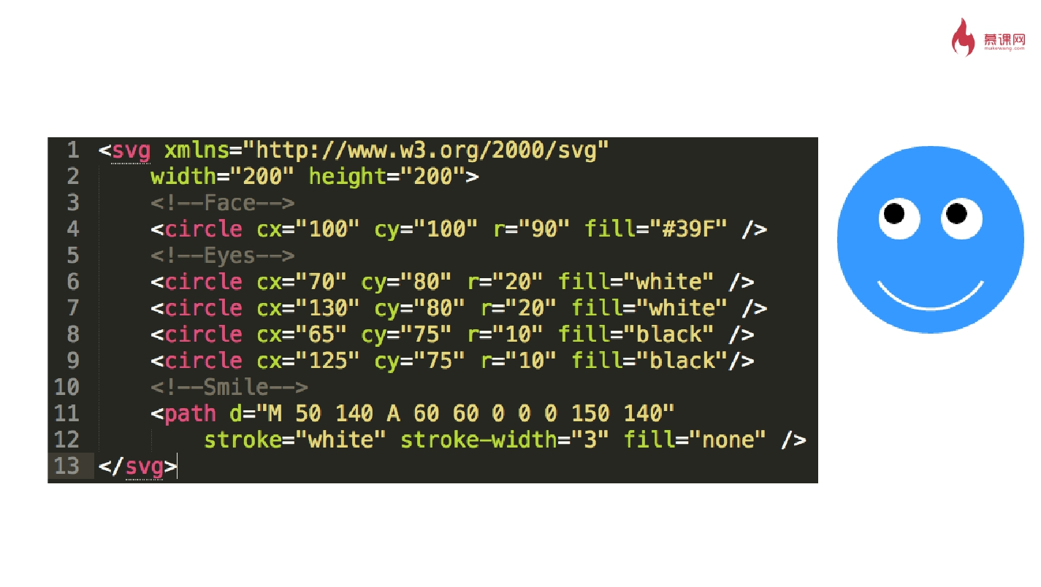

code/simple.svg

1.1.  SVG  简介  -  使用方式



· 浏览器直接打开 

· 在  HTML  中使用  <img>  标签引用 

· 直接在  HTML  中使用  SVG  标签 

· 作为  CSS  背景

1.2.  基本图形和属性



· 基本图形 

‣ <rect>、<circle>、<ellipse>、<line>、<polyline>、<polygon> 

· 基本属性 

‣ fill、stroke、stroke-width、transform

1.2.1.  <rect>

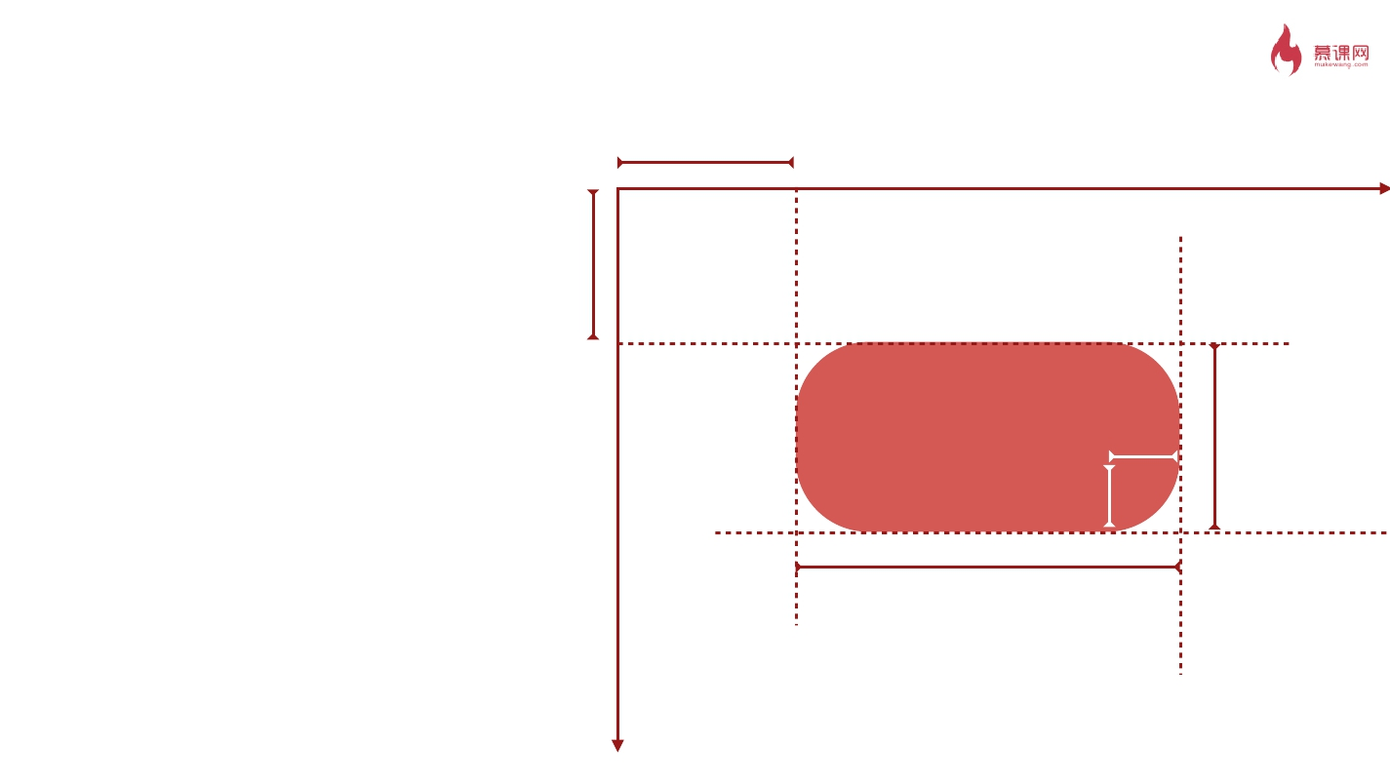

· x 

· y 

· width 

y

x

· height 

· rx 

· ry

ry

rx

height

width

1.2.2.  <circle>

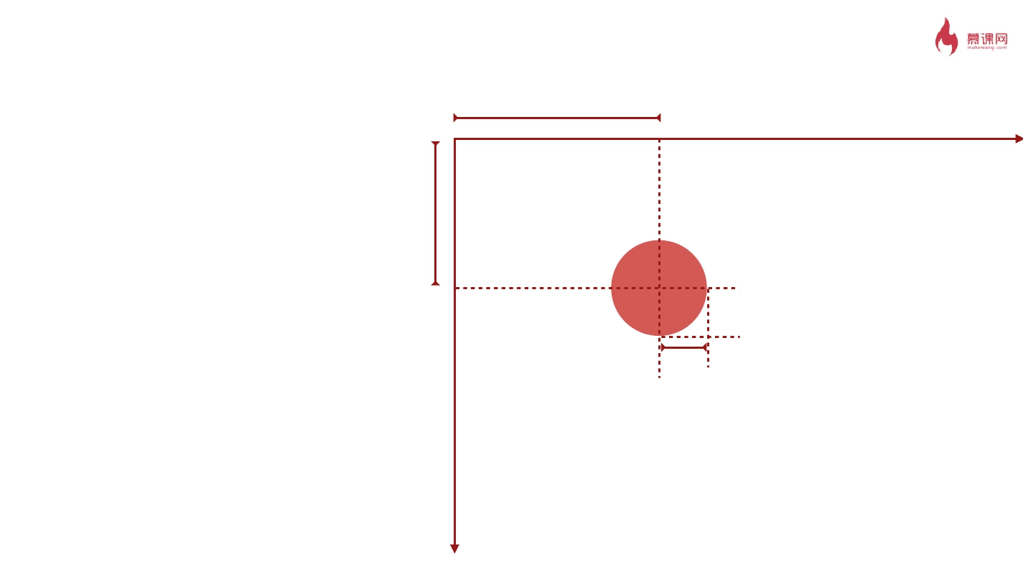

cx

· cx 

·r cy

· cy 

r

1.2.3.  <ellipse>

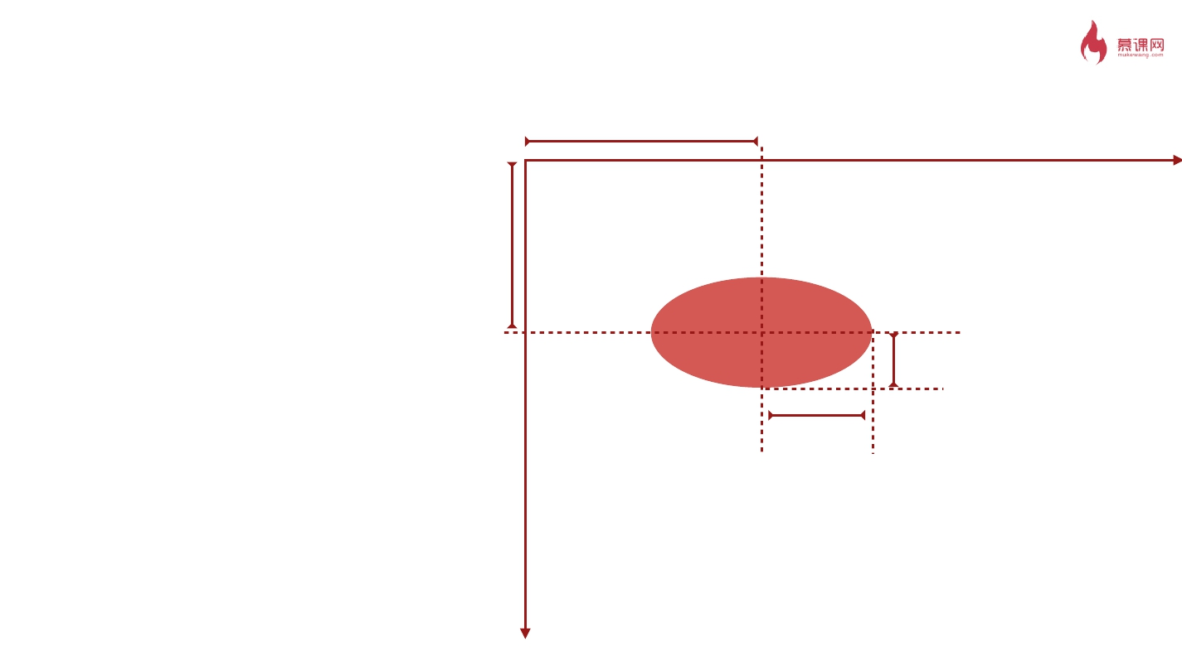

· cx 

· cy 

· rx 

· ry

cy

cx

rx

ry

1.2.4.  <line>

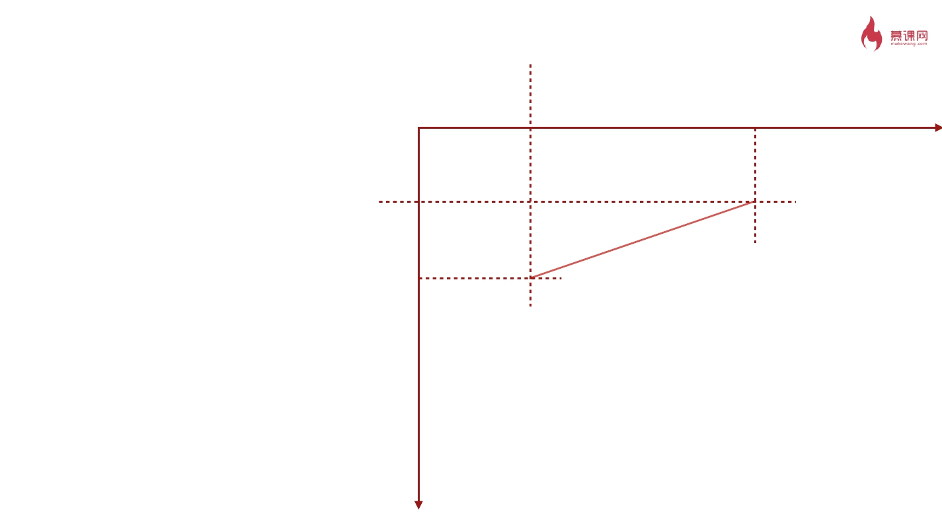

· x1 

· y1 

· x2 

· y2

(x1, y1)

(x2, y2)

1.2.5.  <polyline>

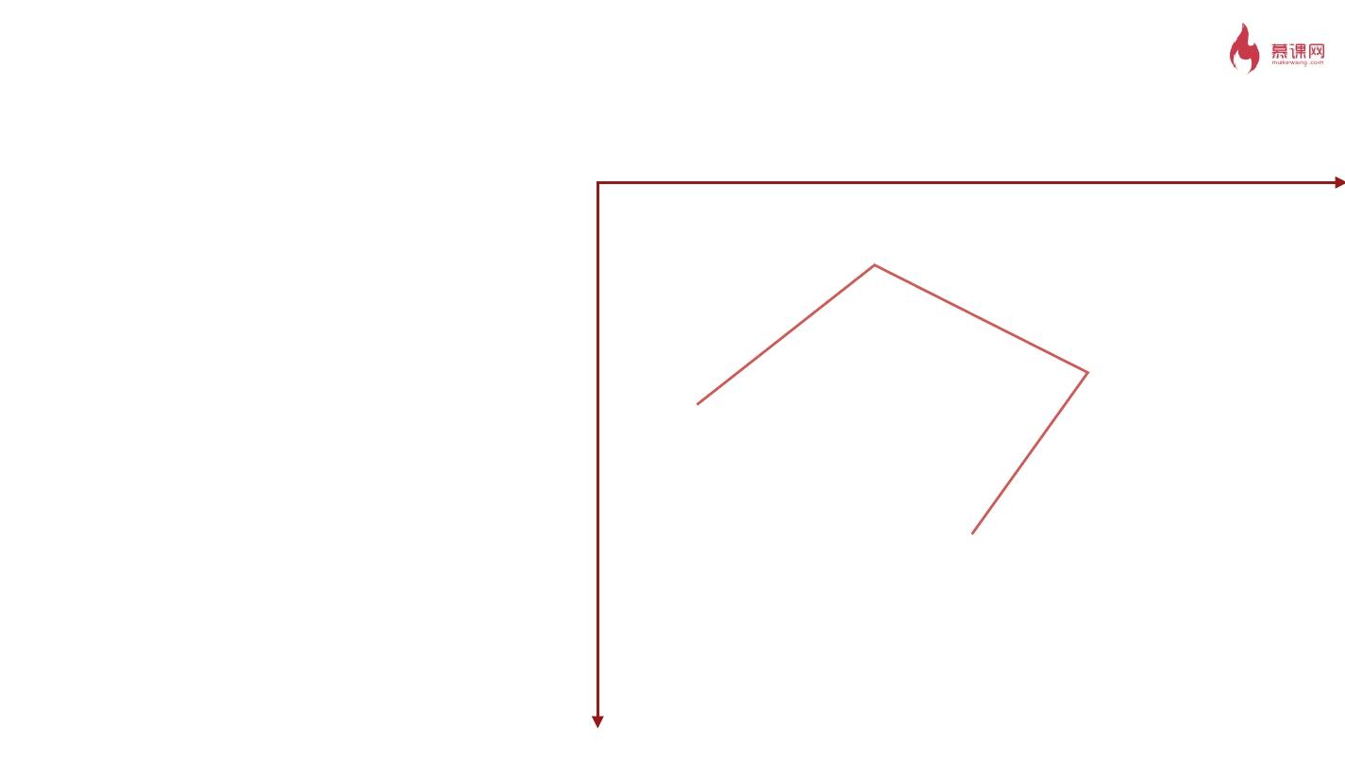

· points 

‣ 格式：(xi,  yi)+

(x2, y2)

(x3, y3)

(x1, y1)

(x4, y4)

points=“x1    y1    x2    y2    x3    y3    x4    y4”

1.2.6.  <polygon>

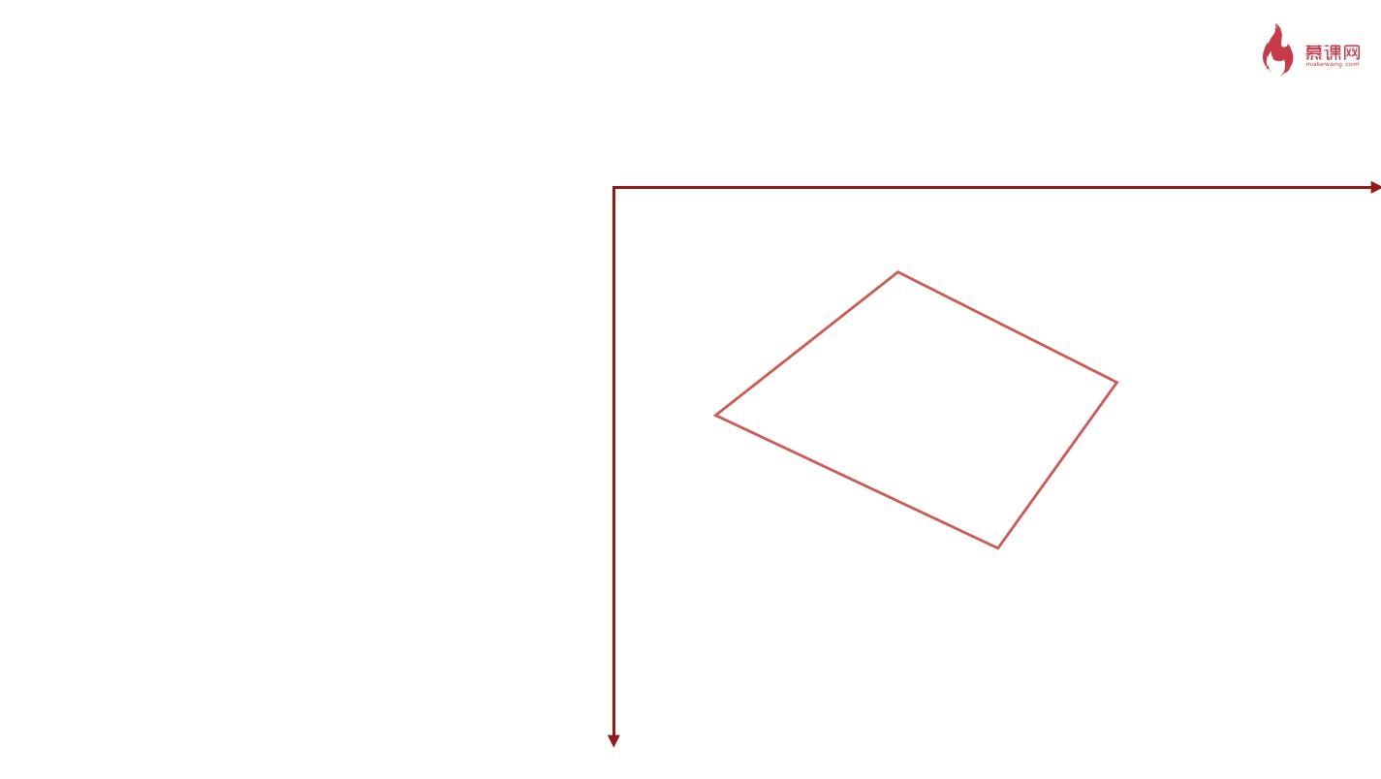

· points 

‣ 格式：(xi,  yi)+

(x2, y2)

(x3, y3)

(x1, y1)

(x4, y4)

points=“x1    y1    x2    y2    x3    y3    x4    y4”

1.2.7.  填充、描边和变换

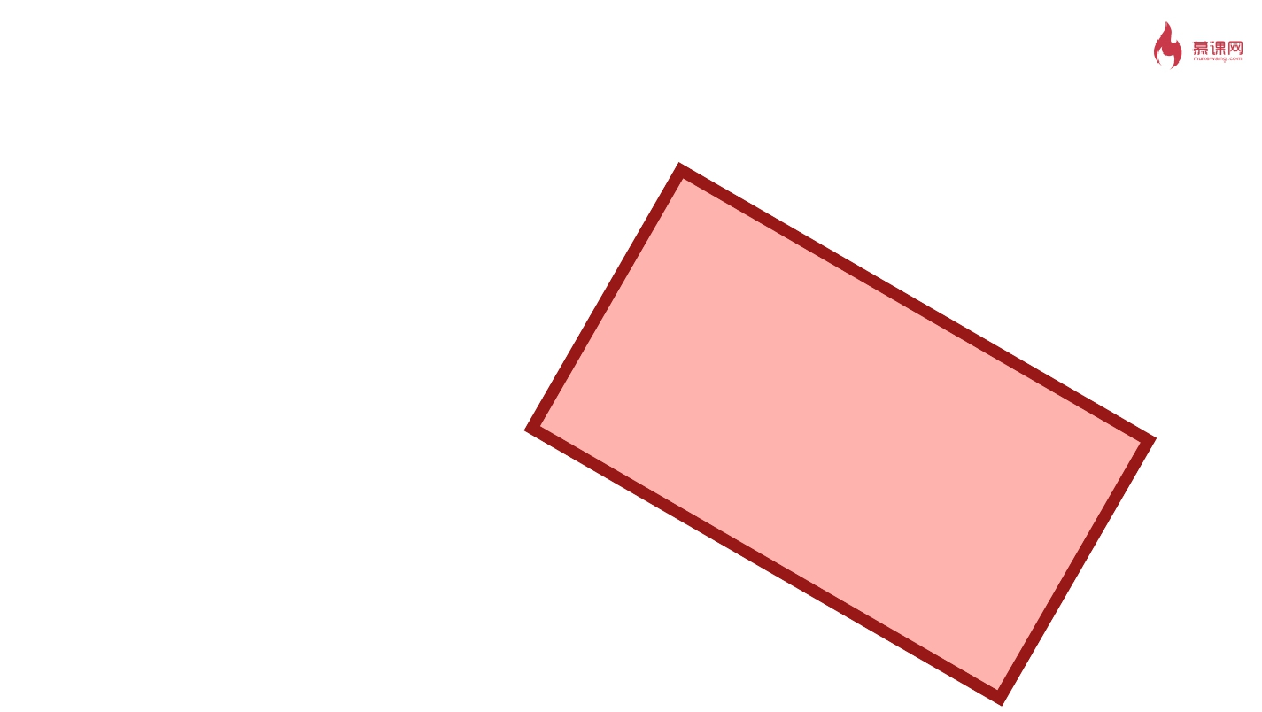

· fill 

· stroke 

· stroke-width 

=#

s rt

e=  F  B

s rt

ok #9   3  E

eW

s o

m=  i   h

dt

81

“rot   =1   7

ate(   0

30

· transform

tran

ﬁ ll

ok          F

f  r                71

A

)”

1.3.  基本操作API



· 创建图形 

‣ document.createElementNS(ns,  tagName) 

· 添加图形： 

‣ element.appendChild(childElement) 

· 设置/获取属性： 

‣ element.setAttribute(name,  value) 

‣ elememt.getAttribute(name)

1.4.  综合例子：简单  SVG  编辑器

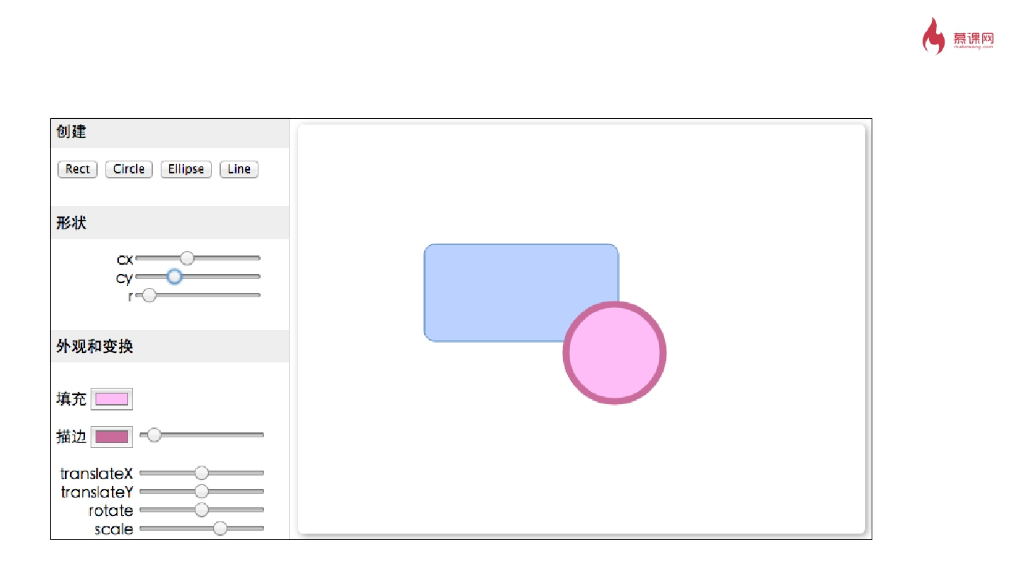

下回预告  -  SVG  中的坐标系统



· Viewport  和  Viewbox 

· 图形分组 

· 坐标系和坐标系统